Targowiska i bazary – zalecenia GIS
25.03.2020
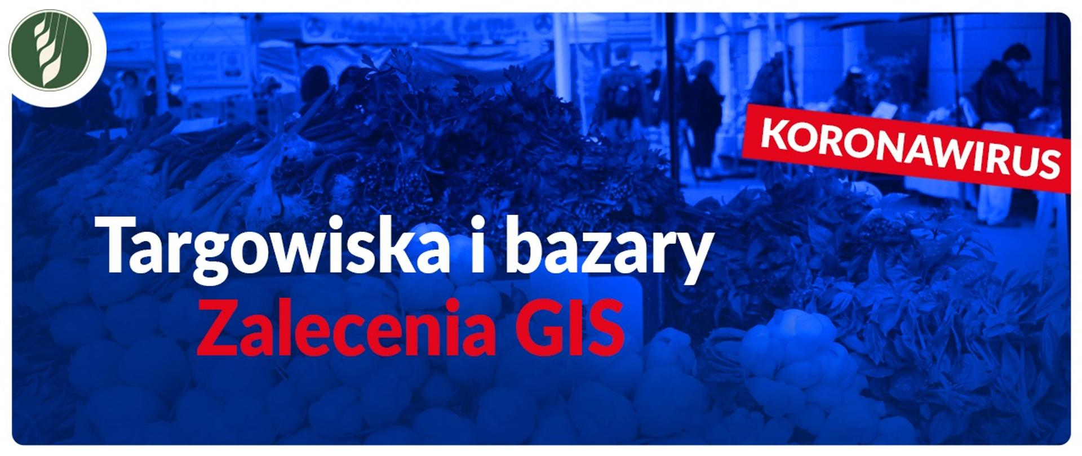
Targowiska, bazary, na których sprzedawana jest żywność – zalecane działania zapobiegające zagrożeniu epidemiologicznemu COVID- 19 (koronawirus).
Targowiska i bazary są specyficznymi miejscami obrotu żywnością. Mogą być zorganizowane w różny sposób – jako obszary zadaszone i/lub place na wolnym powietrzu. Na ich terenie mogą znajdować się zarówno większe sklepy, sklepiki jak również stragany z produktami spożywczymi. W celu zapobiegania zagrożeniu jakim jest ryzyko zakażenia COVID-19 w tych miejscach handlu, rekomenduje się ich zarządcom stosowanie w rygorystyczny sposób wymagań higienicznych omówionych poniżej.
Aktualna sytuacja powinna być motywacją dla branży spożywczej, aby jeszcze skrupulatniej przestrzegać wymagań sanitarnych i higienicznych na każdym etapie łańcucha żywnościowego. Przepisy prawa żywnościowego nakładają na przedsiębiorców wymagania higieniczne, których celem jest zapobieganie zanieczyszczeniu mikrobiologicznemu żywności. W okresie aktualnego zagrożenia epidemiologicznego, należy zadbać o stosowanie tych wymagań, aby zapobiec nie tylko zakażeniu koronawirusem, ale przede wszystkim również innym zanieczyszczeniom mikrobiologicznym żywności, które narażają zdrowie konsumentów i mogą prowadzić do zatruć pokarmowych.
Dlatego też należy:
- Stosować właściwą higienę rąk
- Stosować higienę kaszlu i oddychania
- Stosować zasady bezpieczeństwa żywności – restrykcyjnie i z pełną świadomością
- Ograniczyć bliski kontakt z każdą osobą, która ma objawy chorobowe ze strony układu oddechowego
- Zachować bezpieczną odległość klient-klient, klient-sprzedawca, sprzedawca-sprzedawca (min. 1,5 metra)
- W miarę możliwości korzystać głównie z płatności bezgotówkowych
UWAGA!
Osoby wykazujące wszelkie objawy chorobowe nie mogą pracować przy obrocie/produkcji żywności!
1. Higiena rąk:
Osoby mające kontakt z żywnością, muszą często myć ręce:
- Przed rozpoczęciem pracy;
- Przed kontaktem z żywnością, która jest przeznaczona do bezpośredniego spożycia,
- Po obróbce lub kontakcie z żywnością surową, nieprzetworzoną;
- Po zajmowaniu się odpadami/śmieciami;
- Po zakończeniu procedur czyszczenia/dezynfekcji;
- Po skorzystaniu z toalety;
- Po kaszlu, kichaniu, wydmuchaniu nosa;
- Po jedzeniu, piciu, lub paleniu;
- Po kontakcie z pieniędzmi.
W przypadku straganów na bazarze/targowisku np. z warzywami i owocami, gdzie dostęp do wody jest utrudniony – należy ręce dezynfekować przy użyciu płynów dezynfekujących lub chusteczek nasączonych takim płynem
2. Higiena kaszlu i oddychania:
- Podczas kaszlu i kichania należy zakryć usta i nos zgiętym łokciem lub chusteczką – jak najszybciej wyrzuć chusteczkę do zamkniętego kosza i umyć ręce, używając mydła i wody lub zdezynfekować je środkami na bazie alkoholu (min. 60%).
- Nie obawiać się zwracać uwagi współpracownikowi i klientowi, aby nie kasłał i nie kichał w naszym kierunku ani na produkty spożywcze.
3. Zasady bezpieczeństwa żywności – restrykcyjnie i z pełną świadomością:
Osoby pracujące przy dostawie i sprzedaży żywności na targowiskach, bazarach – na straganach, w sklepikach, stoiskach etc. -powinny zweryfikować wprowadzone dobre praktyki higieniczne, tak aby:
- zaktualizować je, jeśli jest to uzasadnione,
- przypomnieć sprzedawcom i pracownikom wdrożone wymagania higieniczne
- rygorystycznie je stosować,
- zapewnić właściwe warunki przechowywania produktów – etykiety produktów zawierają wskazówki w jakiej temperaturze należy je przechowywać, co ma kluczowe znaczenie w przypadku żywności nietrwałej mikrobiologicznie jak np. produkty i wyroby mięsne, mleko, jogurty i inne produkty mleczne, sałatki, kiełki, soki jednodniowe etc.);
- weryfikować terminy przydatności do spożycia, ma to szczególne znaczenie w przypadku ww. produktów nietrwałych mikrobiologicznie. Nie wolno oferować (np. przy kasie, na ladzie), bez zapewnienia warunków chłodniczych produktów o krótkim terminie przydatności do spożycia, które powinny być przechowywane w lodówce.
- zapobieganie zakażeniom krzyżowym i niewłaściwym praktykom.
Przykłady:
- jaja nie powinny być przekładane do innych opakowań, niż te w których zostały dostarczone, po kontakcie dłonie-jaja należy umyć lub zdezynfekować ręce;
- nie należy kłaść produktów tj. ser, wędliny, mięso etc. bezpośrednio na wadze,
- surowe mięso i jaja są potencjalnym źródłem zanieczyszczeń mikrobiologicznych, należy zapobiegać ich kontaktowi z żywnością przeznaczoną do bezpośredniego spożycia (np. ser, wędliny). Jest ona spożywana bezpośrednio, bez obróbki cieplnej, a więc zanieczyszczenie mikrobiologiczne może być realnym zagrożeniem dla konsumenta;
- stosowanie rękawiczek jednorazowych w sposób higieniczny, gdyż stosowane niewłaściwe mogą być nośnikiem groźnych bakterii – np. dotykanie mięsa w rękawiczce jednorazowego użytku, którą następnie pobieramy pieniądze a potem nakładamy na wagę wędlinę powoduje, że bakterie występujące na mięsie i na pieniądzach zostaną przeniesione na wędlinę, podobnie jak w przypadku nie umytych rąk.
- Produkty spożywcze muszą być identyfikowalne, mieć określony termin przydatności do spożycia/datę minimalnej trwałości. Nie wolno handlować żywnością niewiadomego pochodzenia, z nielegalnych źródeł – to nielegalne i niebezpieczne! (poza wysokim ryzykiem dotyczącym potencjalnych negatywnych skutków zdrowotnych dla konsumenta istotne jest również ryzyko rozprzestrzeniania się ASF poprzez obrót nielegalną dziczyzną i produktami wieprzowymi).
- Należy przestrzegać obowiązku odsunięcia od pracy z żywnością w przypadku złego staniu zdrowia – nie tylko objawów koronawirusa, ale również wszelkich innych objawów ze strony układu pokarmowego, oddechowego, chorobowych zmian skórnych i innych chorób zakaźnych.
- Należy wzmóc nadzór nad przestrzeganiem zasad higieny, potencjalnie zapobiegającym rozprzestrzenianiu się wirusa, w szczególności:
a) w sklepikach i sklepach oraz budkach na bazarach/targowiskach:
- zintensyfikować procesy mycia i dezynfekcji – podłóg, lad, używanego sprzętu sklepach, koszyków sklepowych, kas, taśm przy kasach, poręczy, uchwytów, terminali płatniczych etc.;
- ograniczać w miarę możliwości ekspozycję żywności nieopakowanej przeznaczonej do bezpośredniego spożycia tj. pieczywa, ciast np. przez przykrycie folią opakowań, przestawienie tych produktów w miejsce oddalone od konsumenta, tak aby nie leżała ona obok miejsca podawania produktów;
- zaleca się ograniczanie możliwości samoobsługowego zakupu wyrobów piekarniczych, cukierniczych pieczywa – wskazane jest podawanie i pakowanie przez sprzedającego produkty tj. pieczywo, wyroby cukiernicze, bułki, tak aby ograniczyć kontakt klienta z żywnością;
b) na straganach i stoiskach np. z owocami i warzywami:
- podawać i pakować produkty przez sprzedającego, tak aby ograniczyć kontakt klienta z żywnością;
- dezynfekować ręce po każdym kontakcie z pieniędzmi.
4. Ograniczyć bliski kontakt z każdą osobą, która ma objawy chorobowe tj.: gorączka, kaszel, duszność.
Nie dopuszczać do kontaktu z surowcem lub produktem osób, które mają objawy zakażenia dróg oddechowych, nawet łagodny kaszel albo gorączkę.
W przypadku nieprzestrzegania tych zasad nie obawiać się zwracać uwagi współpracownikowi i klientowi.
5. Zachować bezpieczną odległość klient-klient, klient-sprzedawca, sprzedawca-sprzedawca (min. 1,5 metra).
Dotyczy to zarówno osób w sklepikach i sklepach jak również na terenie całego targowiska, gdzie nie powinno się znajdować zbyt wiele osób.
Osoby, które oczekują na swoją kolej po zakupy również powinny zachować dystans 1.5m. W sklepach i sklepikach należy zachować ten odstęp między klientami, jak również od osób sprzedających.
Poza częstym myciem i dezynfekcją, w sklepach/sklepikach w miarę możliwości zaleca się wietrzenie pomieszczeń.
6. W miarę możliwości korzystać głównie z płatności bezgotówkowych w placówkach handlowych
Płatności bezgotówkowe są bezpieczniejsze, jednakże trzeba mieć na uwadze np. seniorów, który często nie korzystają z płatności kartą. Powinni mieć oni możliwość dokonania płatności, dlatego też po każdym kontakcie z gotówką, należy myć ręce lub przynajmniej je zdezynfekować preparatem na bazie 60% alkoholu.
Możliwe jest też zorganizowanie dowozu towaru do klientów – w miarę możliwości kadrowych/transportowych.
Zarządco! Bardzo ważna jest dbałość o czystość i higienę całego targowiska, zarządzanie odpadami – wywóz śmieci, regularne sprzątanie, a także zintensyfikowanie mycia i dezynfekcji toalet, wskazane jest ustalenie harmonogramów dezynfekcji obiektów ogólnodostępnymi środkami, dbałość o odstępy między klientami (np. informacje w formie plakatów jak myć ręce w toaletach ogólnodostępnych, wywieszki, a jeśli to konieczne ograniczenie liczby klientów przebywających jednocześnie na targowisku/bazarze, zapewnienie przy wejściu na bazar/targowisko pojemników z płynem dezynfekcyjnym).
W przypadku gdy powyższe wymagania nie mogą być przestrzegane, zarządca targowiska powinien podjąć decyzję, w trosce o dobro i bezpieczeństwo konsumentów, o ograniczeniu działania części lub całości targowiska/bazaru.
Żywność a koronawirus
Europejski Urząd ds. Bezpieczeństwa Żywności (EFSA) opublikował w dniu 9.03.2020 stanowisko, iż zgodnie z aktualną wiedzą nie ma dowodów na to, że żywność może być źródłem lub pośrednim ogniwem transmisji wirusa SARS COV-2.
Informacja EFSA: https://www.efsa.europa.eu/en/news/coronavirus-no-evidence-food-source-or-transmission-route
W zachowaniu bezpieczeństwa mikrobiologicznego żywności istotne jest rygorystyczne zachowanie podstawowych zasad bezpieczeństwa żywności, które służą zapobieganiu jej zanieczyszczeniu, w tym również wtórnemu zanieczyszczeniu na etapie dystrybucji i sprzedaży, o czym mowa w powyższych zaleceniach.

